针灸推拿专业深度解读

- 培养目标
本专业培养德、智、体、美、劳全面发展，具有良好职业道德和人文素养，掌握针灸推拿的基本知识、专业理论和实践技能，具备运用中医针灸推拿诊疗各科疾病及康复保健的实际工作能力，从事医疗、预防、康复和养生保健服务工作的高素质实用型医学专门人才。本专业培养能够践行社会主义核心价值观，传承技能文明，德智体美劳全面发展，具有一定的科学文化水平，良好的人文素养、科学素养、数字素养、职业道德、创新意识，救死扶伤的职业精神，较强的就业创业能力和可持续发展的能力，掌握本专业知识和技术技能，具备职业综合素质和行动能力，面向卫生行业的针灸医师、中医推拿医师等职业，能够从事针灸、推拿、刮痧、理疗等工作的高技能人才。
- 师资力量
现有专兼职教师85人，其中高级职称33人、中级职称36人，双师型教师72人，占比85%，形成了一支师资力量雄厚、结构合理、年轻精干、富有激情活力的教学团队。主持并参与各级科研课题40余项，获成果奖近10项；多人次参编国家“十三五”等规划教材近90部，发表论文80余篇，其中SCI论文8篇。
三、专业特色
我院针灸推拿专业以“德技并修、立德树人”为导向，致力于培养掌握针灸推拿专业知识和技术技能，德、智、体、美、劳全面发展的高素质技术技能人才。打造出“教、学、做、训、赛、创、研、服”八位一体的专业人才培养模式，突出“做中学、做中教”的职业教育教学特色，将学生的自主学习、合作学习和教师引导教学有机结合，开展以基层社区-养老院-医院为中心的多种社会服务，提升学生实践能力与服务意识，利用名医名师工作室、校企共建实训室、创新创业孵化基地、中医康复保健服务中心等校企合作交流平台，实现专业的多元化建设。
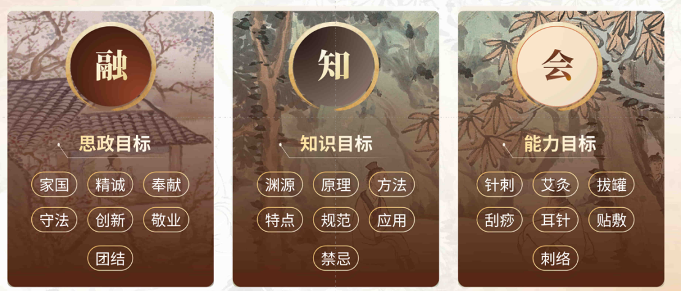
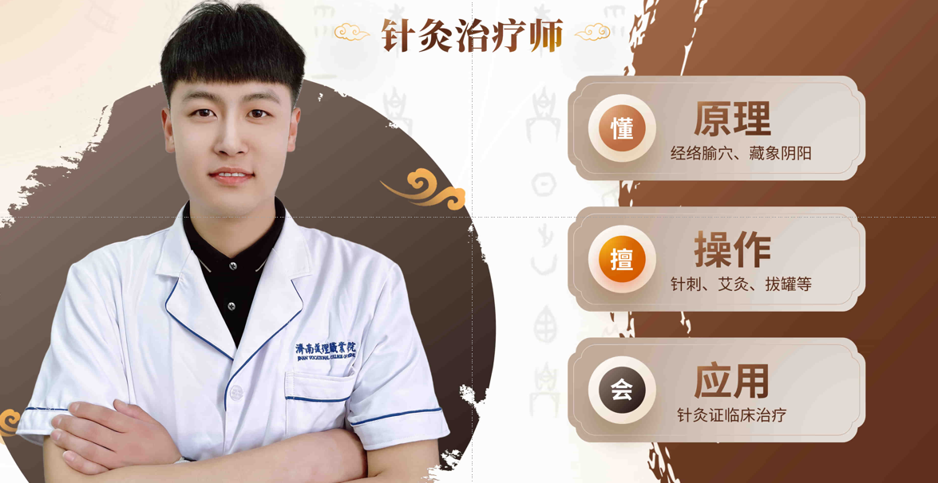

四、课程设置及考取证书情况
1.课程设置
根据专业培养目标和学院实际情况，开设有中医基础理论、中医诊断学、中药学、方剂学、经络与腧穴、刺法与灸法、推拿手法学、针灸治疗学、推拿治疗学等核心课程，以及思想道德与法治、英语、大学生就业指导与创业教育等公共课程。
2.考取证书情况
针灸推拿专业学生毕业后从事该专业技术工作达到规定年限后，可考取中医执业助理医师资格证书及中医执业医师资格证书，该证书在全国范围内有效。学生在校期间，可以报名考取教育部“1+X”职业技能等级证书，目前开设的有家庭保健按摩（中级）、失智老年人照护（中级）职业技能等级考核。
五、实训条件
1.校内实训基地
针灸推拿专业注重学生实践操作能力的培养和临床经验的积累，建有针灸实训室、推拿实训室、中医诊断实训室、物理治疗实训室、康复评定实训室、解剖实训室等20多个校内实验、实训基地，逐步探索出一种集仿真实训、服务实训、定岗实训相结合的“三训一体”阶梯式实践教学模式。
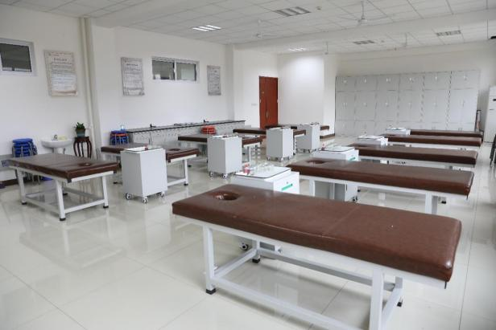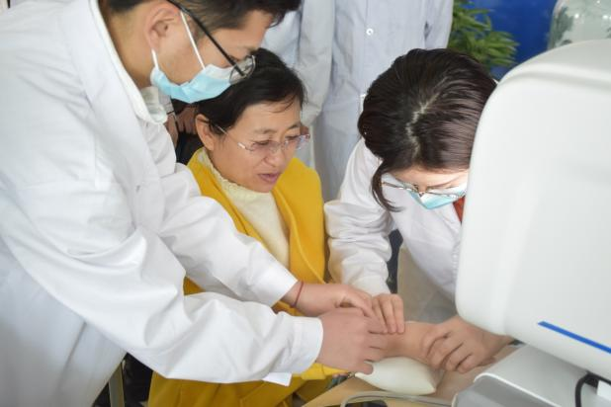
针灸推拿实训室 针灸实训课
2.校外实践基地
该专业与山东中医药大学附属医院、山东中医药大学第二附属医院、济南市中医医院、淄博市中医医院，威海市中医院等省内外近40家医疗卫生机构、康复保健机构、疗养院相关单位签订人才实训实习基地协议，为学生提供实训、实习等机会。
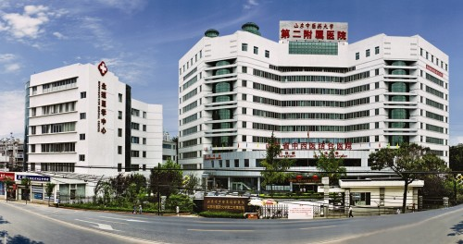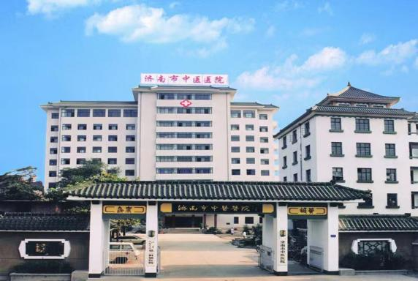
山东中医药大学第二附属医院 济南市中医医院
六、学历提升

学生毕业当年，可根据当年度国家教育部和山东省教育厅发布的专升本通知，报考针灸推拿学等相关专业，参加全省统一的专升本考试。专升本毕业的学生，第一学历为本科学历。我院康复保健系2024年专升本有127名同学顺利考入山东中医药大学、山东女子学院、齐鲁医药学院等本科院校继续深造。
七、实习与就业
1.校外实习基地
学院地处省会济南，实习条件优越，校外实习基地包括山东中医药大学附属医院、山东大学齐鲁医院、山东大学第二医院、济南市儿童医院、济南市中医医院等120余所省内外医疗机构，有效地保障了毕业实习质量。
2.就业方向
主要面向医疗卫生行业，在城镇、农村和社区医疗卫生机构、康复保健机构、疗养院、养老院等单位从事临床医疗、预防、养生保健、亚健康调理和康复等工作。
八、丰富多彩的专业校园文化活动
各类专业活动丰富多彩，康复保健系设有中医特色诊疗社团、康复保健协会、传统功法社团等，定期举办专业相关的各项校内活动和校外志愿服务等，不断提高针灸推拿专业教学质量和学生职业技能水平，培养学生的思维能力、动手能力和实践创新能力，丰富了学生的日常文化生活，为学生的求学生涯增光添彩。
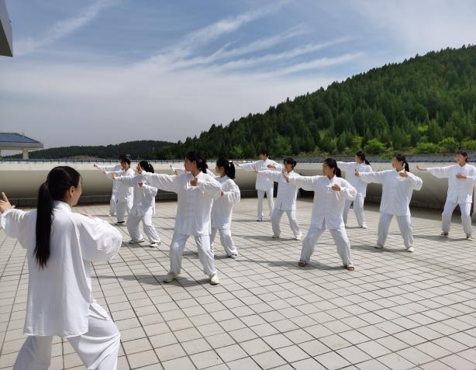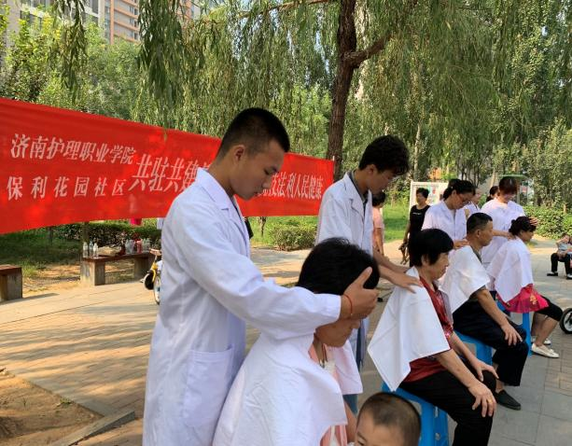
传统功法练习 志愿服务活动
九、招生政策
夏季高考考生需参加山东省统一组织的文化课考试。考生按照山东省教育招生考试院高职（专科）填报志愿的时间段登录省招考院网站填报济南护理职业学院高考志愿。
春季高考考生需参加山东省统一组织的文化考试和技能测试。考生按照山东省教育招生考试院高职（专科）填报志愿的时间段登录省招考院网站填报济南护理职业学院高考志愿。
注：各专业招生计划以教育招生考试院批复为准。
十、贫困生资助
学院通过奖、贷、助、补、免等多种资助方式帮助学生完成学业。家庭经济困难学生可申请助学贷款、“绿色通道”、奖助学金、学费减免、勤工助学等资助项目。资助条件和标准由学院根据学生家庭经济情况，按照省财政厅、省教育厅等5部门《山东省学生资助资金管理办法》（鲁财科教〔2022〕17 号）以及学院相关规定执行。
十一、收费标准
学费标准按照《山东省发展和改革委员会 山东省财政厅 山东省教育厅关于规范完善高校学费收费政策的通知》(鲁发改价格〔2023〕559号)文件执行。退费按照国家和省相关规定执行。
十二、联系方式
专业负责人：周映帆 联系方式：13153123756
系部负责人：王惠礼 联系方式：13864116206
招生咨询电话：（0531）58164412、59532205、59822206

